Módulo 4: Memoria

Lady Johanna Trejos Hernández

Andrés Felipe Betancurt Rivera

Docente Ramiro Andrés Barrios Valencia

Universidad Tecnológica de Pereira

Facultad de Ingenierías FEECC

Asignatura Laboratorio de Electrónica Digital

27 de abril de 2017

La tarjeta de desarrollo Nexys 2 cuenta con dos tipos de memoria RAM: la interna y la externa.

La memoria externa es propia de la tarjeta de desarrollo, es una RAM de 128Mbit organizados como 8 Mbytes x 16 bits.

La memoria interna es proporcionada por la FPGA Xilinx Spartan 3E, sobre la cual está basada la Nexys 2. Proporciona almacenamiento de datos en forma de bloques de doble puerto de 18 Kbit. Puede ser de dos clases:

* **Por bloques:** Utilizando los bloques de memoria RAM proporcionados por la FPGA.
* **Distribuida:** Configurar los *CLB (Configurable Logic Blocks)* para que funcionen como memoria. Funciona de manera asíncrona y su desventaja es que se tendrían menos CLB para la lógica que se esté desarrollando.

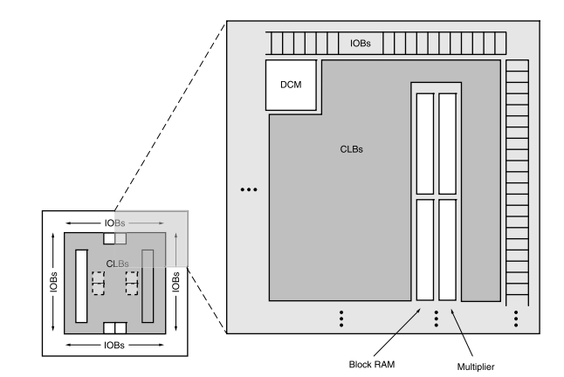

Ilustración 1. Arquitectura de la FPGA Spartan 3E

Para este módulo se ha escogido la memoria externa, ya que ofrece mayor capacidad de almacenamiento (8 MB x 16 bits).

El código VHDL es el siguiente:

library IEEE;

use IEEE.STD_LOGIC_1164.ALL;

use IEEE.STD_LOGIC_UNSIGNED.ALL;

entity Memoria is

port( clk, lectura_escritura, habilitador: in STD_LOGIC;

direccion: in STD_LOGIC_VECTOR(3 downto 0);

dato_entrada: in STD_LOGIC_VECTOR(2 downto 0);

dato_salida: out STD_LOGIC_VECTOR(2 downto 0));

end Memoria;

architecture Behavioral of Memoria is

constant bits_direccion : integer := 4;

constant bits_dato : integer := 3;

type Block_ram is array(2**bits_direccion-1 downto 0) of STD_LOGIC_VECTOR(bits_dato-1 downto 0);

signal RAM: Block_ram;

begin

process(clk)

begin

if clk'event and clk = '1' then

if habilitador = '1' then

if lectura_escritura = '1' then

RAM(conv_integer(direccion)) <= dato_entrada;

else

dato_salida <= RAM(conv_integer(direccion));

end if;

end if;

end if;

end process;

end Behavioral;

En el código se ha definido un nuevo tipo de señal que es un símil a una matriz de 8x8 para este módulo.

Las constantes bitsdir y bitsdata son para definir, o cambiar, los bits de la dirección y los bits del dato respectivamente.

Para la simulación se presenta el siguiente Test Bench:

LIBRARY ieee;

USE ieee.std_logic_1164.ALL;

ENTITY memoria_tb IS

END memoria_tb;

ARCHITECTURE behavior OF memoria_tb IS

-- Component Declaration for the Unit Under Test (UUT)

COMPONENT Memoria

PORT(

clk : IN std_logic;

lectura_escritura : IN std_logic;

habilitador : IN std_logic;

direccion : IN std_logic_vector(3 downto 0);

dato_entrada : IN std_logic_vector(2 downto 0);

dato_salida : OUT std_logic_vector(2 downto 0)

);

END COMPONENT;

--Inputs

signal clk : std_logic := '0';

signal lectura_escritura : std_logic := '0';

signal habilitador : std_logic := '0';

signal direccion : std_logic_vector(3 downto 0) := (others => '0');

signal dato_entrada : std_logic_vector(2 downto 0) := (others => '0');

--Outputs

signal dato_salida : std_logic_vector(2 downto 0);

-- Clock period definitions

constant clk_period : time := 10 ns;

BEGIN

-- Instantiate the Unit Under Test (UUT)

uut: Memoria PORT MAP (

clk => clk,

lectura_escritura => lectura_escritura,

habilitador => habilitador,

direccion => direccion,

dato_entrada => dato_entrada,

dato_salida => dato_salida

);

-- Clock process definitions

clk_process :process

begin

clk <= '0';

wait for clk_period/2;

clk <= '1';

wait for clk_period/2;

end process;

-- Stimulus process

stim_proc: process

begin

habilitador <= '1';

lectura_escritura <= '1'; -- Escritura

wait for 10 ns;

direccion <= "0000"; -- Guardando dato

dato_entrada <= "101";

wait for 30 ns;

direccion <= "0100"; -- Guardando dato

dato_entrada <= "001";

wait for 30 ns;

lectura_escritura <= '0'; -- Lectura

direccion <= "0000"; -- Leyendo dato

wait for 30 ns;

direccion <= "0100"; -- Leyendo dato

wait for 30 ns;

direccion <= "1111"; -- Leyendo de una posición sin asignación

wait;

end process;

END;

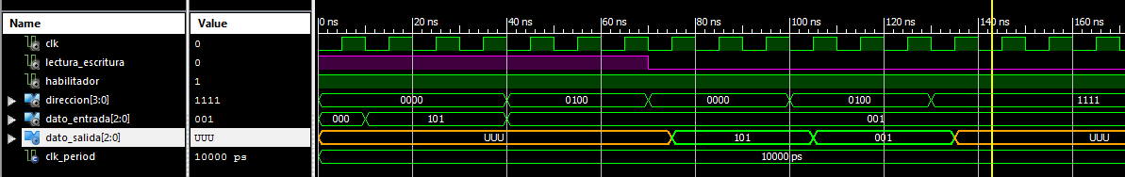**IMÁGEN DE LA SIMULACIÓN:**

**WEBGRAFÍA**

*Digilent Nexys2 Board Reference Manual*. (2008). *Department of Software Technology*. Recuperado el 19 de abril de 2017, de <http://www.st.ewi.tudelft.nl/~gemund/Courses/In4073/Resources/nexys2_reference_manual.pdf>

*Spartan-3E FPGA Family Data Sheet*. (2013). *Xilinx*. Recuperado el 19 de abril de 2017, de <https://www.xilinx.com/support/documentation/data_sheets/ds312.pdf>